Rückgang zwar abgeschwächt, aber weiter zweistellig

Der Verband für Dämmsysteme, Putz und Mörtel (VDPM) hat gemeinsam mit der B+L Marktdaten GmbH die aktuelle Estrichmörtel-Marktstatistik für 2025 veröffentlicht. Die schwache Baukonjunktur wirkt sich auch im laufenden Jahr deutlich negativ auf die Estrich-Branche aus.

Das Minus beim Absatz ist nicht ganz so drastisch wie im Vorjahr (-19 Prozent zu 2023), aber mit -10,3 Prozent im Vergleich zu 2024 immer noch zweistellig. In absoluten Zahlen bedeutet das einen Rückgang von 2,8 Mio. m³ Estrichmörtel im vergangenen Jahr auf nun 2,5 Mio. m³ in 2025. Die Werte für das letzte Quartal hat B+L im Rahmen der Prognose hochgerechnet. Damit ist klar, dass die letzten Wochen dieses Jahres keine Erholung im Markt bewirken, auch wenn die Baugenehmigungszahlen aktuell eine leicht verbesserte Tendenz aufweisen. Inwieweit sich die Maßnahmen der Bundesregierung auf das Investitionsengagement am Bau im neuen Jahr auswirken, bleibt abzuwarten.

Nachdem 2024 alle Estrich-Produkte beim Absatz zweistellig einbüßten, fallen in 2025 nur Zementestrich als Sackware mit-14,1 Prozent und Calciumsulfat-Fließestriche als Werk-Frischmörtel (Fahrmischer) und Werk-Trockenmörtel (Silo)-mit rd. -13 Prozent aus dem Rahmen. Konventioneller Baustellen-Zementestrich verbucht ein Minus von 9,8 Prozent, Zementfließestrich von 8,7 Prozent. Schnellestriche verlieren 4,5 Prozent und Fließestriche aus dem Mixmobil sogar nur 1,9 Prozent. Der Absatz aller sonstigen Estriche sinkt zusammen um 11,5 Prozent.

So gut wie keine nennenswerten Verschiebungen gibt es bei den Marktanteilen der verschiedenen Estrichmörtel. Konventioneller Zementestrich behält die erste Position mit aktuell 1,05 Mio. m³ und einem Anteil von 42 Prozent. Es folgt Calciumsulfat-Fließestrich mit 0,68 Mio. m³, was 27,0 Prozent Marktanteil entspricht. Die weitere Verteilung umfasst konventionellen Calciumsulfatestrich mit 0,22 Mio. m³ (= 9,0 Prozent), Zementestrich (Sackware) mit 0,21 Mio. m³ (= 9 Prozent), sonstige Estriche inkl. Schnellestriche mit 0,26 Mio. m³ (= 11 Prozent), und Zementfließestrich mit 0,05 Mio. m³ (= 2 Prozent).

Grafiken ©VDPM

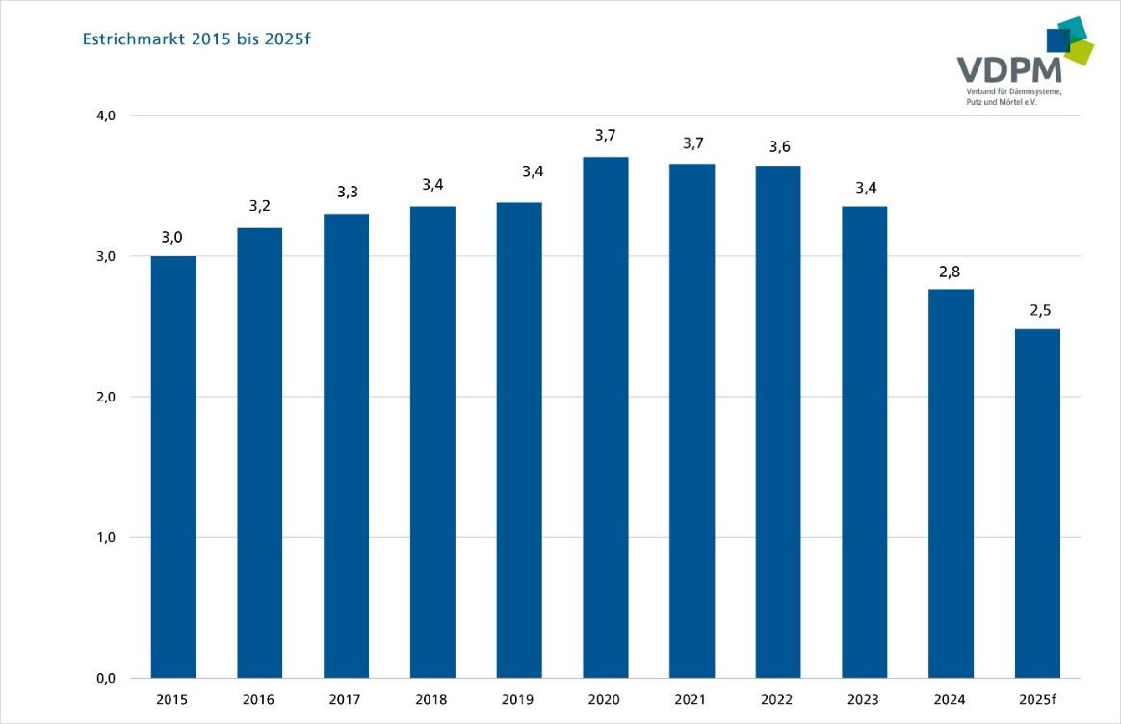
www.vdpm.info

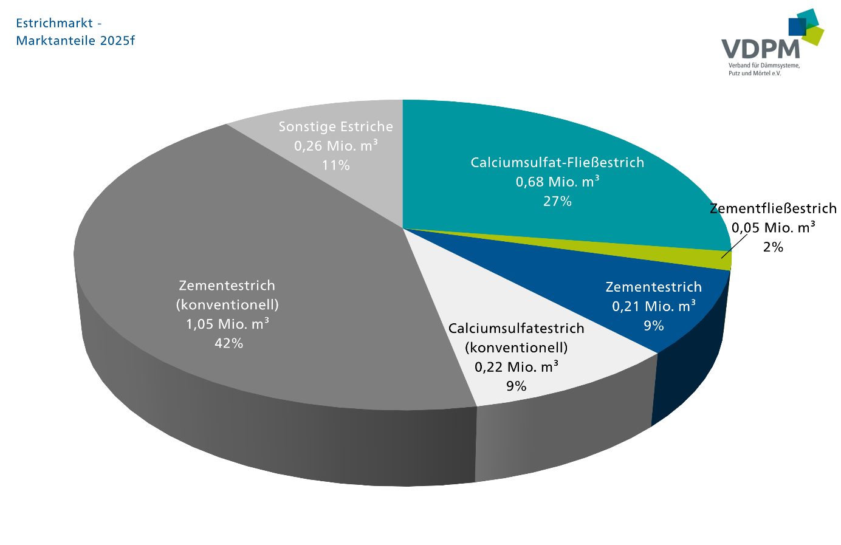
Über den VDPM:
Der Verband für Dämmsysteme, Putz und Mörtel e.V. (VDPM) repräsentiert die führenden Hersteller von Fassadendämmsystemen und deren Zubehör, Außen- und Innenputzen, Mauermörtel und Estrich. Im Sinne seiner Mitgliedsunternehmen engagiert sich der VDPM für eine effiziente Interessenvertretung gegenüber der (Fach)Öffentlichkeit, der Politik, sowie den Behörden und Institutionen auf deutscher und europäischer Ebene. Der Schwerpunkt der Arbeit des VDPM liegt im Bereich Technik mit besonderem Fokus auf der ganzheitlichen Betrachtung der vertretenen Systeme und Produkte über ihren gesamten Lebenszyklus. Der VDPM ist kompetenter Ansprechpartner für Planer, Architekten, Fachhandwerker und Bauherren und stellt ihnen eine Vielzahl herstellerneutraler Informationen zur Verfügung.

Ansprechpartner für die Redaktion
Antje Hannig  Verband für Dämmsysteme, Putz und Mörtel e.V.  Reinhardtstraße 14, 10117 Berlin  Tel.: 0173 9387514  eMail: antje.hannig@vdpm.info  www.vdpm.info | Pressebüro Ludger Egen-Gödde  Tauberweg 8, 86916 Kaufering  Tel. 08191 66961  Mobil: 0171 8360312  eMail: prleg@t-online.de

